Продажа имущества

[Бланк Вашей организации ]
Министру
имущественных и земельных отношений
Воронежской области

О.С. Провоторовой

№

На № |  | от

О продаже имущества
Уважаемая Ольга Сергеевна!

(полное наименование государственного учреждения или государственного унитарного предприятия)
просит Вашего разрешения продать имущество, находящееся на балансе учреждения в связи с _______________________________________________
(обоснование целесообразности продажи)
и израсходовать средства, полученные от продажи ____________________
_______________________________________________________________.

Приложение:
- Перечень имущества, подлежащего продаже;
- Копия отчета об оценке рыночной стоимости имущества, планируемого к продаже, подготовленного независимым оценщиком
- Копия ПТС и свидетельство о регистрации ТС (для транспортных средств);
- Копия протокола наблюдательного совета о рассмотрении вопроса совершения данной сделки (для автономных учреждений).
- Документы, подтверждающие отнесение имущества к особо ценному движимому имуществу (в случае продажи особо ценного движимого имущества)

Руководитель учреждения ____________________

Согласовано:
(Зам. или) Руководитель министерства
______ Воронежской области ____________________

Исполнитель: ____________________
(указать ФИО и телефон)

Приложение
к письму от ________№_____

Перечень имущества, подлежащего продаже _______________________________________________
___________________________________________________________________________________________________
(полное наименование государственного учреждения или государственного унитарного предприятия Воронежской области)

Перечень имущества

№ п/п | Наименование объекта и его технические характеристики | Площадь объекта (протяженность, объем) (для НИ) | Адрес местонахождения (полный) объекта (для НИ) | Инв. номер | Год ввода в эксплуатацию (год постройки, год изготовления) | Балансовая стоимость, руб. | Источник поступления ден средств
1.

НПА
ДЕПАРТАМЕНТ ИМУЩЕСТВЕННЫХ И ЗЕМЕЛЬНЫХ ОТНОШЕНИЙ
ВОРОНЕЖСКОЙ ОБЛАСТИ

ПРИКАЗ
от 24 августа 2017 г. N 1747

ОБ УТВЕРЖДЕНИИ ПОРЯДКА ОСУЩЕСТВЛЕНИЯ ДЕПАРТАМЕНТОМ
ИМУЩЕСТВЕННЫХ И ЗЕМЕЛЬНЫХ ОТНОШЕНИЙ ВОРОНЕЖСКОЙ ОБЛАСТИ
ОТДЕЛЬНЫХ ПОЛНОМОЧИЙ СОБСТВЕННИКА ГОСУДАРСТВЕННОГО ИМУЩЕСТВА
ВОРОНЕЖСКОЙ ОБЛАСТИ ПРИ ПРОВЕДЕНИИ ПРОЦЕДУР ЗАКРЕПЛЕНИЯ,
ИЗЪЯТИЯ, ПЕРЕДАЧИ, СПИСАНИЯ, СОГЛАСОВАНИЯ АРЕНДЫ,
БЕЗВОЗМЕЗДНОГО ПОЛЬЗОВАНИЯ И ИНЫХ ФОРМ РАСПОРЯЖЕНИЯ,
А ТАКЖЕ ОТЧУЖДЕНИЯ ГОСУДАРСТВЕННОГО ИМУЩЕСТВА
ВОРОНЕЖСКОЙ ОБЛАСТИ ОРГАНАМИ ГОСУДАРСТВЕННОЙ ВЛАСТИ
ВОРОНЕЖСКОЙ ОБЛАСТИ, ГОСУДАРСТВЕННЫМИ УЧРЕЖДЕНИЯМИ И
ГОСУДАРСТВЕННЫМИ ПРЕДПРИЯТИЯМИ ВОРОНЕЖСКОЙ ОБЛАСТИ

П.6. Продажа государственного имущества Воронежской области
государственными учреждениями (предприятиями)

ГК РФ
Статья 447. Заключение договора на торгах.

ГК РФ
Статья 448. Организация и порядок проведения торгов.

ФЗ от 29.07.1998 № 135-ФЗ «Об оценочной деятельности в Российской Федерации»
Статья 8. Обязательность проведения оценки объектов оценки».

Контакты

 | Ответственный исполнитель отдела по работе с юридическими лицами и учета государственного имущества министерства имущественных и земельных отношений Воронежской области | ИОГВ ВО и подведомственные им государственные учреждения ВО
 | Незнамов Дмитрий Олегович - ведущий консультант  Телефоны: 212-73-63  +7 (473) 212-79-99 доб. 51-565 | Управление физической культуры и спорта ВО,  Министерство социальной защиты ВО,  Министерство строительства ВО,  Управление архитектуры и градостроительства ВО,  Инспекция государственного и строительного надзора ВО
 | Свиридова Наталья Юрьевна - ведущий консультант  Телефоны: 212-73-29  +7 (473) 212-79-99 доб. 51-557 | Министерство промышленности ВО,  Министерство предпринимательства и торговли ВО  Министерство транспорта и автомобильных дорог ВО,  Министерство экономического развития ВО,  Министерство ЖКХ и энергетики ВО,  Министерство финансов ВО,  Министерство связи и массовых коммуникаций ВО,  Управление делами ВО,  Управление государственного технического надзора ВО,  Представительство ВО при федеральных органах,  Уполномоченный по правам человека в ВО,  Воронежская областная Дума,  Государственная жилищная инспекция ВО
 | Попова Людмила Юрьевна - ведущий консультант Телефоны: 212-73-63  +7 (473) 212-79-99 доб. 51-561 | Министерство аграрной политики ВО,  Управление ветеринарии ВО,  Министерство труда и занятости населения ВО,  Управление лесного хозяйства ВО,  Министерство природных ресурсов и экологии ВО,
 | Потапова Маргарита Викторовна - советник  Телефоны: 212-73-29  +7 (473) 212-79-99 доб. 51-016 | Министерство образования, науки и молодежной политики ВО,  Управление по государственному регулированию тарифов ВО,  Министерство по регулированию контрактной системы в сфере закупок ВО,  Министерство культуры ВО,  Управление ЗАГС ВО,  Министерство по развитию муниципальных образований ВО
 | Щеблыкин Анатолий Николаевич - заместитель начальника  Телефоны: 212-73-93  +7 (473) 212-79-99 доб. 51-563 | Министерство имущественных и земельных отношений ВО
 | Рудый Валерий Сергеевич - ведущий советник  Телефоны: 212-73-29  +7 (473) 212-79-99 доб. 51-444 | Министерство здравоохранения ВО,  Территориальный фонд обязательного медицинского страхования ВО

Основные мероприятия
Размещение информации о продаже госимущества на сайте torgi.gov.ru.
http://torgi.gov.ru/
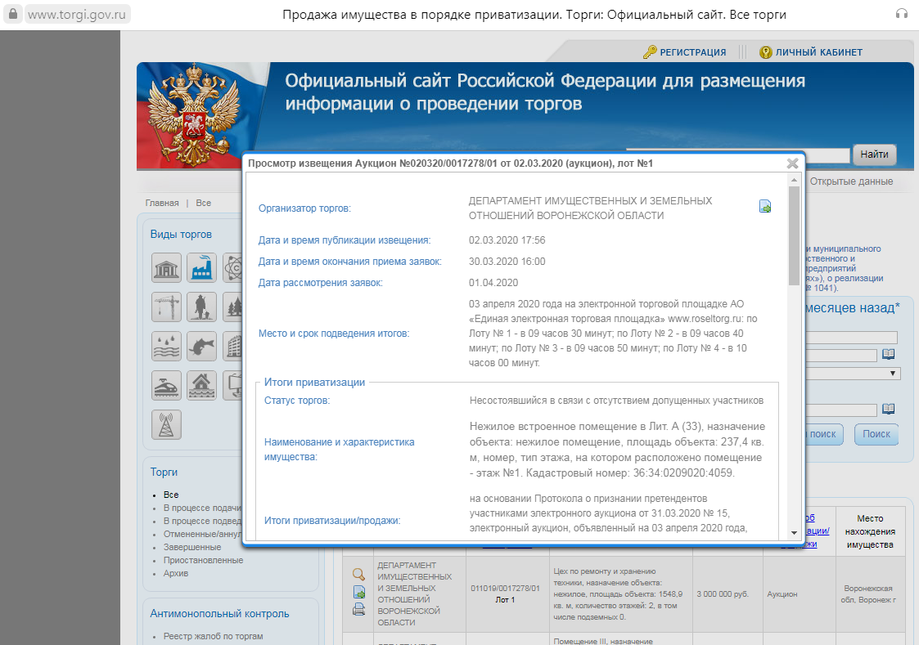

Казенное учреждение Воронежской области «Фонд государственного имущества», подведомственное министерству имущественных и земельных отношений Воронежской области, может оказать содействие в организации проведения торгов по продаже имущества:
http://fgivo.ru/obekty-torgov/
